实验注意事项：
- 仿真实验报告提交方式：以“班级+姓名+学号+仿真×.doc”的格式将文档重命名，将实验过程中关键步骤和测试结果，完成后通过学生客户端提交教师机；
- 仿真电路文件命名方式：“班级+姓名+学号+仿真×.ms12”
- 请严格按照要求命名文件，如有不符，实验成绩将视为无效；
- 请注意上课纪律，独立完成实验内容，否则将视为雷同，本学期成绩不及格。
班级： 自动化1702 姓名:张彤彤 学号： 120171070322 机位： 40 成绩：
- 电路设计过程
1.连接理论电路图
2.调节参数
3.根据Aup确定R1，R2
4.根据fo确定
- 设计电路原理图
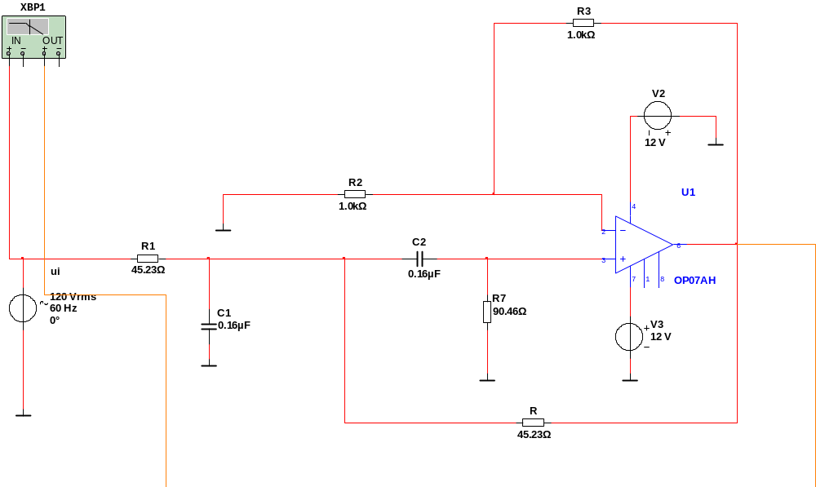

三、采用适当的方法分析幅频特性
1. 选用仿真分析方法： 交流分析
2. 所选用方法的设置（包括分析参数和输出变量的设置）：
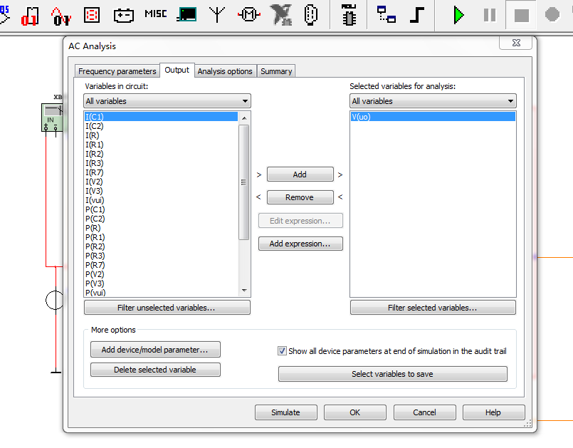
3. 仿真结果（在图中用光标表示出第4题对应的值）：
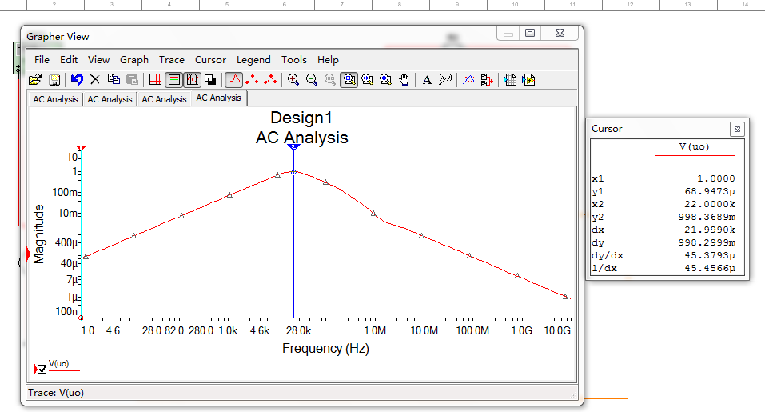
4. 可知，带通滤波电路的中心频率f₀ =_____22kHz____,带宽BW =____22kHz_____(带通)，通带放大倍数A_{u} =___2____。
可知，低通/高通通滤波电路的截止频率f₀ =_________,通带放大倍数A_{u} =_______。
四、滤波器等效输入电阻的测试
1. 选用仿真分析方法： 交流分析
2. 所选用方法的设置（包括分析参数和输出变量的设置）：
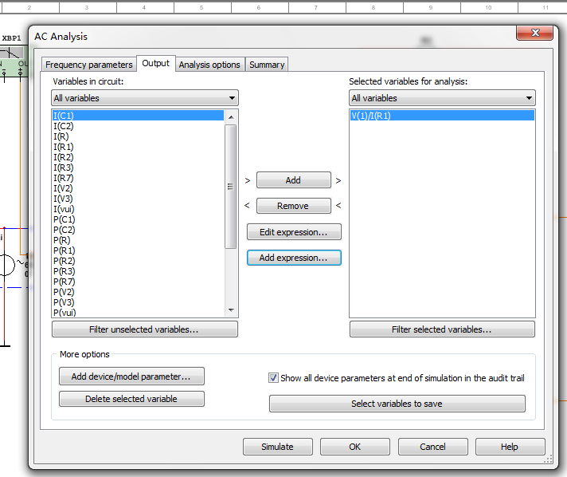
3. 仿真结果：
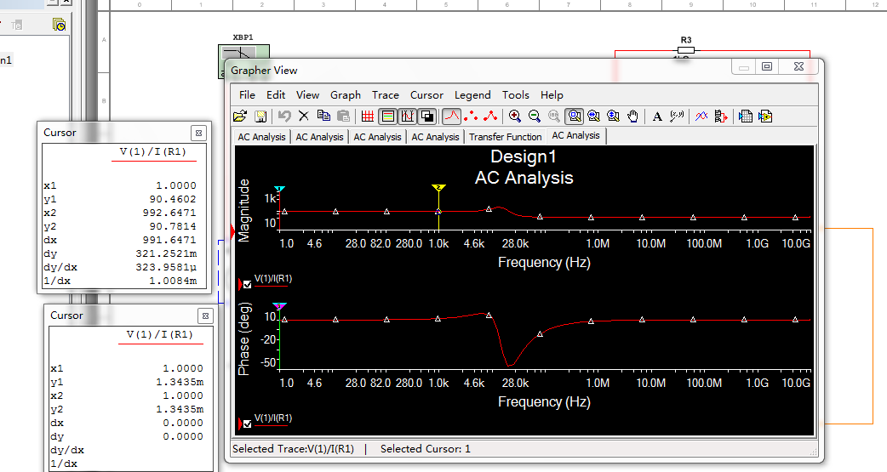
测得输入电阻Ri=____90.4602__欧姆___。
五、本学期实验的体会和建议（言论自由）

